МБОУ «Школа №3 имени Героя России Сергея Медведева»
г.Саяногорска

«Вклад ученых-физиков
в Победу над фашистской Германией»

Работу выполнил:
ученик 11 А класса
Дежнев Виктор

Руководитель:
учитель физики и астрономии
Версткин С.А.

2020 год
СОДЕРЖАНИЕ
Введение 3
- Наука в годы войны 3
- Оборонная промышленность 4
- Электроэнергетика 5
- Радиосвязь и радиолокация 6
- Метод защиты военных кораблей от вражеских военных мин 7
- Танкостроение 8
- Самолетостроение 8
- Артиллерия 10
- Ядерные исследования 12
Заключение 13
Источники 13

ВВЕДЕНИЕ

75 лет отделяет нас от того дня, когда началась страшная для нашей страны – тогда СССР – битва с фашизмом, война за выживание многомиллионной страны Советов. Многонациональный народ этой страны в борьбе выстоял, и не просто выстоял, а победил, сокрушив фашизм, освободив от него Россию, Украину, Белоруссию, Прибалтику, многие государства Восточной Европы. Победа СССР над фашизмом навсегда вписана золотыми буквами в историю человечества.
Помимо воинов, на разгром врага, на Победу работала вся страна – ее тыл, главным образом женщины, старики, подростки, дети. День Победы «приближали, как могли» все.
Война предъявила каждому жителю нашей страны предельно суровые требования - и героизм стал нормой жизни, его проявляли даже дети. Героями были не только те, кто горел в танке, таранил вражеский самолёт или, спасая товарищей, грудью закрывал пулеметную амбразуру. Не меньше героизма было и в жизни тех, кто оказывал сопротивление фашистам на временно оккупированных территориях, или тех, кто в жуткий мороз на пустырях сибирских городов восстанавливал эвакуированные заводы, вооружал, одевал, кормил наших солдат.
Усилия советских учёных были направлены на усиление обороноспособности страны. Геологи на востоке страны вели поиски новых месторождений полезных ископаемых. На долю физиков выпало решение задачи совершенствования средств вооружения Красной Армии.
Как писал выдающийся физик и организатор науки Сергей Иванович Вавилов,
"... научная громада - от академика до лаборанта и механика - направила без промедления все свои усилия, знания и умения на прямую или косвенную помощь фронту. Всем понятно, что значительную роль в создании современного оружия играет техника, основой которой служит физическая наука. Какой бы новый вид вооружения не создавался, он неминуемо опирается на физические законы: рождалось первое артиллерийское оружие - приходилось учитывать законы движения тел (снаряда), сопротивление воздуха, расширение газов и деформацию металла; создавались подводные лодки – и на первое место выступали законы движения тел в жидкостях, учет архимедовой силы; проблемы бомбометания привели к необходимости составления таблиц, позволяющих находить оптимальное время для сброса бомб на цель. Физики-теоретики от вопросов о внутриядерных силах и квантовой электродинамики перешли к вопросам баллистики, военной акустики, радио. Экспериментаторы, отложив на время острейшие вопросы космической радиации, спектроскопии, занялись дефектоскопией, заводским спектральным анализом, радиолокацией...
Во многих случаях физики работали непосредственно на фронте, испытывая свои предложения на деле, все силы и знания отдавая делу победы над фашизмом. Немало физиков пало на поле брани, защищая Родину.
Вкладу ученых - физиков в достижение Победы посвящается эта работа.

Глава 1. НАУКА В ГОДЫ ВОЙНЫ

Любая победа готовится заранее. Победа в Великой Отечественной войне зародилась в далекие двадцатые годы, когда были правильно определены направления экономического развития нашей страны через индустриализацию и электрификацию промышленности. Индустриализация, осуществленная на основе первоочередного развития тяжелой промышленности и на базе внутренних ресурсов страны, обеспечила экономическую независимость страны. За 11 предвоенных лет было создано массовое производство военной техники, стратегически важного в военном отношении сырья и материалов. Это во многом предопределило победу в Великой Отечественной войне.
В годы войны все силы науки были направлены на обеспечение победы над врагом. Несмотря на то, что война нанесла значительный урон научному потенциалу (было разрушено свыше 600 научных учреждений), создавались новые центры научно-исследовательской деятельности в восточных районах. За годы войны были созданы АН в Грузии, Армении, Узбекистане, Азербайджане, в Сибири работали 19 высших учебных заведений и 19 НИИ. Росла сеть научно-исследовательских институтов и лабораторий. И здесь развернулись важные исследования по совершенствованию оборонной техники, разработке сырьевых ресурсов и перспективные теоретические исследования. Необходимость оперативного решения многих проблем обусловила специфические формы организации науки: создание исследовательских и консультационных групп ученых, работавших непосредственно на местах по заданиям ГКО и Генштаба.
Да, в условиях войны роль науки значительно возросла, так как исход военного противостояния в большой мере зависел от научно-технического потенциала страны. Большую роль в выработке научно-технической политики играл Совет научно-технической экспертизы при Госплане под председательством академика А. А. Байкова. Государственный Комитет обороны (ГКО) назначил уполномоченным по науке председателя Комитета по делам высшей школы Кафтанова С. В., в мае 1942 г был создан Отдел науки ЦК ВКП (б) во главе с Суворовым С. В. Многие ученые были введены в руководство госкомитетов и главков, назначены государственными советниками. По важным направлениям научной деятельности создавались специальные комиссии. Научно-технические и военно-морские вопросы курировал акад. А. Ф. Иоффе. [1]

Глава 2. ОБОРОННАЯ ПРОМЫШЛЕННОСТЬ

Промышленность страны в кратчайший срок была перестроена на военный лад. Тысячи промышленных предприятий в первые месяцы войны были перебазированы в восточные районы и начинали давать продукцию в сжатые сроки. Уже в декабре 1941 падение производства было приостановлено, а в 1943 году потребности фронта в военной технике обеспечивались полностью.

Критерии для сравнения  (к концу 1942 года) | СССР, % | Германия, %
Количество боевой техники  По танкам  По самолетам  По артиллерии | 140  130  150 | 100  100  100
Выработка электроэнергии | 100 | 180
Выплавка стали | 100 | 260
Добыча угля | 100 | 480

Фронт требовал увеличения производства оружия и военной техники. Умы ученых и инженеров были нацелены на изобретение новых технологий для обеспечения роста производительности труда на оборонных предприятиях.
- На Урале освоили новый метод литья крупных деталей;
- на Кировском заводе внедрили технологию закалки деталей токами высокой частоты, предложенную профессором В. П. Вологдиным, получившим Государственную премию;
- широко внедрялась автоматическая сварка методом академика Е. О. Патона. Еще в 30-х годах в НИИ и на заводах начались работы, в результате которых был создан способ автоматической сварки открытой дугой, а затем в начале 40-х предложен способ автоматической сварки под флюсом с использованием оригинальной отечественной аппаратуры. Эти методы позволили ликвидировать тяжелый ручной труд, перевести сварку на индустриальную основу. В период Великой Отечественной войны сварочная техника использовалась в производстве танков, снарядов к ракетным установкам БМ-13 «Катюша» и другого вооружения. В 1942 году по дну Ладожского озера был проложен сварной трубопровод для доставки топлива в осажденный Ленинград.
Ученым Хреновым К. К. были разработаны методы подводной сварки и резки, используемые при ремонте поврежденных кораблей. В исследовательских работах участвовали на только ученые (И. М. Беспрозванный, В. А. Кривоухов, Е. П. Надеинская, А. В. Панкин), но и заводские инженеры, мастера и рабочие. Было проведено свыше 120000 экспериментов по исследованию процесса резания, установлены силовые и стойкостные зависимости для всех видов металлорежущего инструмента по всем основным металлам. В разработке физических основ процесса резания важную роль сыграли работы ученых в области смежных наук В. Д. Кузнецова, П. А. Ребиндера.
До Великой Отечественной войны станкостроение выпускало станки многих типов с высокой степенью автоматизации. Первые проекты автоматических линий из агрегатных станков были разработаны еще в 1936. В годы войны станки-автоматы, автоматические и полуавтоматические линии сыграли важную роль в массовом производстве вооружения при нехватке рабочей силы. Только одна полуавтоматическая линия для расточки и сверления отверстий в корпусных деталях танка Т-34 заменила 19 станков и высвободила 36 квалифицированных рабочих. В это же время значительно увеличился типаж станков, лишь одно КБ под руководством Г. И. Неклюдова разработало около 190 типов оригинальных станков для производства минометного вооружения. [2]

- Институтом физических проблем под руководством акад. П. Л. Капицы создана установка по производству кислорода для госпиталей и военной промышленности.

Советская наука и техника одержала научно-техническую победу над фашистской Германией

Глава 3. ЭЛЕКТРОЭНЕРГЕТИКА

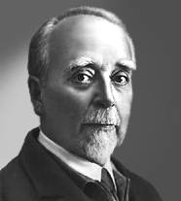  Кржижановский Глеб Максимилианович  (1872-1959)  Академик,  вице-президент АН СССР.  Рис.1 | Научная энергетическая школа в России была основана в 20-х годах Г. М. Кржижановским и ведет свое начало от исторического плана ГОЭЛРО.  Советские ученые-энергетики правильно определили основные принципы развития советской энергетики: централизация электроснабжения, создание мощных электростанций по производству переменного тока, объединенных в электроэнергетические системы и использующих местные энергоресурсы, передача электроэнергии на большие расстояния.

К 1928 г было создано 5 энергосистем, а к 1937 их количество возросло до 28. К 1935 г Московская электроэнергетическая система стала крупнейшей в Европе, объединив тепловые электростанции, работавшие на подмосковном угле и торфе. С 1937 к этой системе подсоединены 2 ГЭС. С ростом мощности электроэнергетических систем возрастали напряжения ЛЭП. В 30-х годах были освоены напряжения 110, 150, 220кВ.
Страшно подумать, что бы случилось, если бы Россия выбрала американский путь электрификации страны на основе постоянного тока. Оборонная промышленность не смогла бы обеспечить нужды фронта в технике, производство которой очень энергоемко. Кстати, США, анализируя итоги войны, в послевоенные годы перешли на выработку переменного тока.
Мощная индустриализация и электрификация страны заложили основы победы в войне.

Глава 4. РАДИОСВЯЗЬ И РАДИОЛОКАЦИЯ

Немаловажную роль в военных операциях играет связь. Исследования в области радио получили заметное развитие в России еще в 10-е годы. В них была заложена основа для создания советской радиофизики и радиотехники.
В 1918 году в Нижегородской радиолаборатории под руководством М. А. Бонч-Бруевича началась работа по созданию мощных электронных радиоламп и проектированию радиостанций. Был проведен ряд важнейших теоретических исследований в области распространения радиоволн (В. А. Фок), антенных устройств (А.А. Пистолькорс), интерференционных навигационных систем (Е. Я Щеголев, Л. И. Мандельштам), создана новая аппаратура связи (В. А. Котельников, М. С. Нейман), разработаны и внедрены системы телеграфной и факсимильной связи с частотной модуляцией.
С первых дней Великой Отечественной войны усилия радиотехников были направлены на обеспечение бесперебойной связи Ставки Верховного Главнокомандования со штабами фронтов, снабжение Советской Армии необходимым радиооборудованием, разработку новых образцов войсковых радиостанций, пеленгаторов. В 1943 году под руководством А. Л. Минца была сооружена мощная (1200 кВт) средневолновая радиовещательная станция.
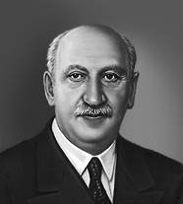  Иоффе Абрам Федорович  (1880-1960).  Создатель советской физической школы, академик АН СССР.  Рис.2 | Некоторые вопросы, связанные с усовершенствованием военной техники, нужно было решать в короткие сроки. Примером этого является «партизанский котелок», созданный академиком А. Ф. Иоффе для партизан.  В этом котелке из нескольких десятков термопар сурьмянистый цинк-константан был смонтирован простейший термогенератор. Когда в котелок наливали воду и помещали над костром, спаи термопар, размещенные с внешней стороны, в его дне, нагревались пламенем, а другие (внутренние) - оставались холодными (имели температуру воды). И хотя разность температур спаев составляла всего 250-300 градусов, этого было достаточно для выработки электроэнергии, необходимой для питания радиопередатчиков и радиоприемников. Такие «котелки» помогали обеспечивать партизанам радиосвязь.

Из крупных разработок, подготовленных до войны и потребовавших нескольких лет, также следует назвать радиолокацию. Сама идея радиолокации очень проста. Она заключается в том, что электромагнитные волны, достигая металлических объектов, отражаются от них, и по отраженным волнам можно определить положение объекта в любой момент времени. Это явление обнаружил основоположник радиотехники А. С. Попов, заметивший, что проходящие корабли мешали передаче радиосигналов. От идеи до технического ее воплощения лежал огромный путь, который еще предстояло пройти. Дело в том, что радиоволны, достигшие поверхности металлического объекта, отражаются назад в ничтожной степени, потому что часть из них поглощается, остальные же рассеиваются объектом во все стороны. В приемник отраженных радиоволн попадает лишь малая часть энергии, первоначально направленной на изучаемый объект, скажем, самолет. И вот эту ничтожную часть надо было зарегистрировать.
Первая попытка технического решения этой задачи относится к началу тридцатых годов. [1]
По инициативе М. М. Лобанова и П. К. Ощепкова в 1933-35 развернулись исследования по использованию для радиолокации методов непрерывного излучения, в 1937 – импульсного метода. А уже в 1939 начался промышленный выпуск радиолокационных станций (РЛС) непрерывного излучения, в 1940 – импульсных РЛС, у которых излучение и прием осуществлялись с помощью одной антенны.
Нынешние РЛС сильно отличаются от тех, что применялись в начале войны, по той простой причине, что тогда еще не была разработана полупроводниковая техника, все делалось на лампах – и генераторы, и приемники. На полупроводниковые системы перешли уже во время войны, тогда было налажено производство малогабаритных и весьма надежных РЛС «Пегматит». Такие радиолокаторы можно было уже тогда устанавливать и на самолетах, а не только на земле. Это позволило вести ночной бой, то есть «видеть» вражеский самолет в темноте.
Большую роль в развитии советской радиолокации и тесно связанной с ней радионавигации сыграли работы А. Ф. Иоффе, С. И. Вавилова, Л. И. Мандельштама, Н. Д. Папалекси, В. И. Баженова. Эти ученые способствовали нашей Победе.

Глав 5. МЕТОД ЗАЩИТЫ ВОЕННЫХ КОРАБЛЕЙ ОТ ВРАЖЕСКИХ ВОЕННЫХ МИН

До войны магнитные мины разрабатывались во многих странах, и, по всей вероятности, находились в распоряжении военно-морских сил фашистской Германии.
Задача по борьбе с магнитными минами была поставлена за несколько лет до начала войны в Ленинградском физико-техническом институте. Известно, что земной шар создает вокруг себя магнитное поле. Оно небольшое по величине, но его достаточно, чтобы ориентировать стрелку компаса по своим силовым линиям. Если в этом поле находится массивный предмет (например, корабль), и стали в нем несколько тысяч тонн, то магнитное поле концентрируется и может увеличиться в несколько десятков раз. Это усиленное поле способно привести в действие какой-нибудь механизм, поворачивающийся под действием магнитной силы и замыкающий электрическую цепь. В эту цепь можно включить детонатор, погруженный во взрывчатое вещество мины. Такие магнитные мины отличаются от обычных (на которые корабль непосредственно натыкается и этим вызывает взрыв) тем, что лежат на дне моря и взрываются на расстоянии – под действием лишь магнитного поля корабля. Требовалось «размагнитить» корабли, чтобы ликвидировать усиленное ими магнитное поле. Каким путем?
На корабле специальным образом располагали большие катушки из проводов, по которым пропускался электрический ток. Он порождал магнитное поле, компенсирующее поле корабля. К началу войны проблема была научно разрешена, и ее надо было перевести на технические рельсы, то есть создать такие устройства на действующих кораблях советского флота.
Это было очень быстро организовано. Все боевые корабли подвергались в портах «антимагнитной обработке» и выходили в море размагниченными. Тем самым были спасены многие тысячи жизней наших моряков. [3]
Для такой работы потребовались знания физиков, хорошие физические лаборатории, что и предопределило успех.

Глава 6. ТАНКОСТРОЕНИЕ

12 июля 1943 года в районе деревни Прохоровка произошло самое крупное в истории танковое сражение. С обеих сторон в нем приняло участие 1500 танков, самоходных орудий и крупные силы авиации. В день боя противник потерял свыше 350 танков и 10 тысяч убитыми. Сила победила силу.
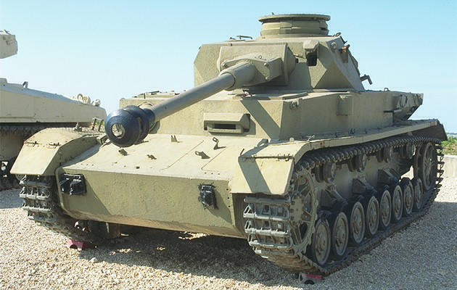 | Танк Т-4 производился Германией с 1938 года. Зарекомендовал себя очень надежной и легкоуправляемой машиной. Он отлично себя проявил в начале войны в компаниях в Польше и во Франции. Но в сражениях с советскими танками короткоствольная пушка оказалась слабой. В 1944 году был оснащен длинноствольной пушкой и усиленной броней.  Рис.3
Советская научно-техническая мысль решила важнейшую задачу создания военной техники, превосходящей по своим боевым качествам немецкую, и повышения производительности труда, обеспечившей выпуск техники в численном превосходстве над немецкой промышленностью. Легендарный танк Т-34 с 85-миллиметровой пушкой, которая поражала немецкие «тигры». Германская промышленность не смогла противопоставить им аналогичный тип танка. Тяжелые танки КВ-1 и ИС-2 стали высшим достижением мирового танкостроения во Второй мировой войне. В короткие сроки разработаны и пущены в серийное производство самоходные артиллерийские установки СУ-122 и СУ-152, превосходящие немецкие «фердинанды». [1]

Глава 7. САМОЛЕТОСТРОЕНИЕ

В 1939 году ЦК ВКП (б) и правительство приняли постановление «О реконструкции существующих и строительстве новых самолетных заводов», конструирование самолетов поручили КБ А. А. Архангельского, С.В. Ильюшина, С. А. Лавочкина, П. О. Сухого.
В ходе теоретических и экспериментальных исследований (в аэродинамических трубах) были определены более совершенные формы многих элементов самолетов, обеспечивающих малое лобовое сопротивление, хорошие пилотажные и взлетно-посадочные качества. При крупных моторных заводах были созданы КБ, которые возглавили А. А, Микулин, В. Я. Климов, С. К. Туманский, А. Д. Швецов, В. А. Добрынин. Эти коллективы сосредоточили усилия на разработке и доводке новых конструкций авиационных моторов. К началу Великой Отечественной войны скорость истребителей достигла 600-650 км/ч, потолок 11-12 км, скорость бомбардировщиков 550 км/ч, дальность полета 3-4 тыс км, бомбовая нагрузка 4 тонны.
В годы войны, несмотря на трудности, возникшие вследствие эвакуации, авиационная промышленность успешно снабжала фронт самолетами. За четыре военных года были созданы 23 типа мощных авиадвигателей, в серийное производство были запущены 25 типов самолетов. Появились легкие, маневренные, хорошо вооруженные истребители, штурмовики, бомбардировщики (Як-3, Ла-5, Ил-6, Ил-8, Пе-3, Ту-2 и др.). При разработке конструкций новых самолетов учитывалась потребность их серийного производства и возможность последующих модификаций, исходя из требований военной обстановки и условий эксплуатации. [2]
Скорость советских истребителей возросла на 25%, дальность полета – на 300 %, скороподъемность – более, чем на 200 %, а калибр стрелково-пушечного оружия увеличился с 20 до 37 и 45 мм.
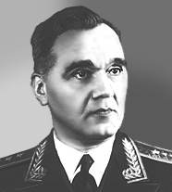  Яковлев Александр Сергеевич  (1906-1989).  Авиаконструктор,  генерал-полковник авиации.  Рис.4 | Як-3  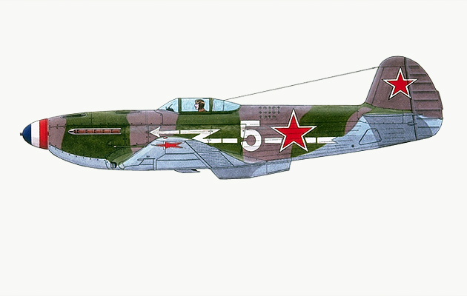

Конструкторское бюро А. С. Яковлева разработало истребитель Як-3, который был признан самым легким и маневренным истребителем Второй мировой войны (взлетная масса 2650 кг, потолок 12 км, для подъема на 5 км требовалось всего 4,1 мин). Всего выпущено 4848 экземпляров. На таких самолетах воевали летчики полка «Нормандия-Неман». А с мая 1943 года промышленность пустила в серийное производство истребитель ЯК-9 с пушкой 37 мм.

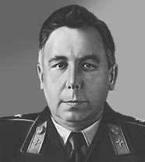

Лавочкин Семен Алексеевич (1900-1960). Авиаконструктор, генерал-майор инженерно-авиационной службы, член-корреспондент АН СССР.
Истребитель Ла-5 ФН превосходил новейшие немецкие истребители «Фоке-Вульф-190». Эти наши самолеты сыграли основную роль в завоевании господства в воздухе в 1943 году.

Рис.5
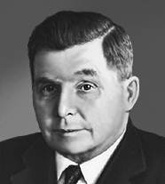 | Илюшин Сергей Владимирович (1894-1977). Авиаконструктор, генерал-полковник инженерно-технической службы, академик АН СССР.  Немецкие авиаконструкторы не сумели создать самолет, превосходящий по тактико-техническим показателям советский штурмовик ИЛ-2 (1942 год). Он имел форсированный двигатель, был оснащен крупнокалиберным пулеметом, хвостовая часть была защищена стрелковой установкой, развивал скорость до 430 км/ч. Фашисты прозвали его «черной смертью».[1]  Рис.6

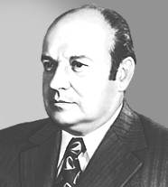 | Туполев Алексей Андреевич (1925-2001).  Авиаконструктор, академик РАН.  Рис.7

Успехи нашего самолетостроения были бы не возможны без достижений специалистов разных профилей. В результате исследований С. Т. Кишкина и Н. М. Склярова была создана высокопробная броневая сталь АБ-2 со значительно меньшим содержанием дефицитных компонентов (никеля – в 2 раза, молибдена – в 3).
Советская промышленность по числу и качеству танков и самолетов выиграла экономическое сражение у фашистской Германии в 1943 году.

Глава 8. АРТИЛЛЕРИЯ

Огневое превосходство на полях сражений обеспечила советская артиллерия, особенно тяжелые артиллерийские системы и неповторимые в мировой практике реактивные минометы, любовно названные в народе «катюшами».

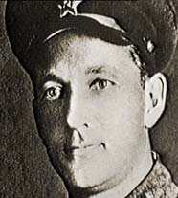
Еще в 1933 году был создан Реактивный научно-исследовательский институт, в котором к 1939 году была завершена под руководством Георгия Эриховича Лангемака (1898-1940) многолетняя разработка твердотопливных реактивных снарядов. Были созданы многозарядные, самоходные пусковые установки с этими снарядами – «Катюши» (И. И. Гвай, В. Н. Галковский, А. П. Павленко) и изготовлены их опытные образцы.

Рис.8
Установка образца 1941 года – БМ-13 – представляла собой ферму из 16 направляющих (8 балок), на которой располагались 132-миллиметровые реактивные снаряды массой 42,5 кг. Ферма монтировалась на трехосном грузовом автомобиле ЗИС-6. За несколько секунд установка выпускала 16 мощных снарядов. Новое оружие впервые было применено в бою 14 июля 1941г., батарея капитана И. А. Флерова произвела залп из семи пусковых установок по железнодорожной станции Орше. Тогда установки еще назывались «раисами».

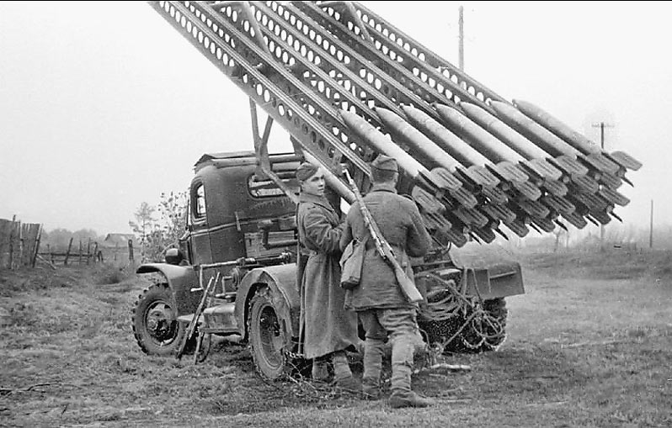рис.9
Враг не знал ее устройства и любой ценой хотел раскрыть тайну. Были назначены большие награды тем, кто захватит хотя бы одну установку, «метающую ракетообразные снаряды». Для улучшения этого оружия, еще очень несовершенного из-за своей новизны, было создано КБ во главе с В. А. Барминым – крупным ученым в области механики и машиностроения. Осенью 1941 года специально для обороны столицы были сконструированы 16-, 48-, 72-зарядные установки на железнодорожных платформах.
Для увеличения дальности полета реактивного снаряда ученые предложили удлинить заряд, использовать более калорийное топливо или две одновременно работающие камеры сгорания. Ждала своего решения и проблема «кучности». В 1943 году сотрудники ЦАГИ создали снаряды, вращающиеся в результате турбореактивного эффекта: в утолщенной части снаряда было сделано небольшое отверстие, через которое тонкой струйкой вытекали пороховые газы; возникающая при этом реактивная сила и поворачивала снаряд. «Кучность» огня сразу возросла в 3 раза, а площадь рассеивания уменьшилась в 7 раз! Во всех военных операциях, начиная с лета 1944 года, реактивная артиллерия уже выступала как мощное средство подавления врага. И в этом – творческий подвиг создателей такого оружия. [2]

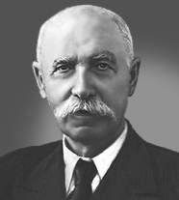  Токарев Федор Васильевич (1871-1968). Российский конструктор стрелкового оружия, доктор технических наук.  Рис.10 | Прославленные оружейники В. А. Дегтярев и Ф. В. Токарев создали новые образцы автоматического стрелкового оружия. С 1930 года на вооружение Красной Армии поступил самозарядный пистолет ТТ (Тула, Токарев) – основное личное оружие офицерского состава Красной Армии периода Великой Отечественной войны. Им же создан ряд образцов автоматической винтовки и скорострельных пулеметов.
Глава 9. ЯДЕРНЫЕ ИССЛЕДОВАНИЯ

Приход фашистов к власти привел к бегству из Германии и других европейских государств многих знаменитых ученых. Среди них были известные физики Альберт Эйнштейн, Бор, Ферми, Сциллард, они обосновались в Англии и в США.
Эти события существенно изменили ход истории.

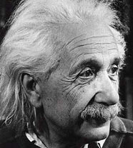 | Альберта Эйнштейна (согласно плану нацистской партии) должны были исключить из Прусской академии наук 1 апреля 1933 года – в день бойкота евреев. Своим заявлением о выходе из академии Эйнштейн предвосхитил этот план, кроме того, также по собственной инициативе он отказался от прусского гражданства. Национал-социалистические правители жаждали покарать Эйнштейна, они конфисковали его имущество и дом. За его голову была обещана награда в 50 000 марок.  Рис.11

6 января 1939 г в журнале «Естествознание» была опубликована статья. В ней сообщалось об удачном экспериментальном доказательстве деления ядер урана с образованием ряда изотопов бария. Авторами статьи были профессор Отто Ганн и его ассистент Ф. Штрассман. Летом 1939 года к Эйнштейну приехали два венгерских физика-атомника, работавшие в США Лео Сциллард и Пауль Вигнер. Посетители рассказали Эйнштейну о цепной реакции в уране и возможностях ее использования. Великие ученые понимали, что, если Гитлер заполучит атомную бомбу, он не остановится ни перед чем в борьбе с противниками третьего рейха. Вначале Сциллард и Вигнер хотели через бельгийскую королеву Елизавету, дружески относившуюся к Эйнштейну, предостеречь бельгийское правительство от дальнейшей продажи Германии больших количеств урана, но затем отказались от этого плана и решили направить письмо непосредственно президенту Рузвельту.
11 октября 1939 года письмо Эйнштейна и меморандум Сцилларда были вручены Рузвельту. В письме говорилось о важности работ Жолио-Кюри, Энрико Ферми, Лео Сцилларда над проблемами использования урана для получения энергии. Высказывалось мнение о том, что взрыв критических масс урана в результате цепной реакции, может быть положен в основу создания нового вида бомб; а также рекомендовалось строже контролировать запасы урановой руды и установить контакт между правительством США и американскими физиками.
По указанию Рузвельта был создан Национальный комитет по военным исследованиям. А в СССР в 1943 года была создана Теплотехническая лаборатория №2, развернувшая работу по использованию ядерной энергии под руководством Курчатова.
И все же первый атомный взрыв мощностью 20 000 тонн был произведен в США 16 июля 1945 г в штате Нью-Мексико, а в августе американские атомные бомбы уничтожили 2 японских города. Теперь диктовал тот, у кого было атомное оружие.
К счастью для всего мира и вопреки предположениям ученых гитлеровское правительство не оценило это открытие и не проявило к проблемам атомной физики горячего интереса. Правда, в 1939 году в Германии под руководством физика Шумана был организован Имперский исследовательский институт, но для практического использования атомной энергии было сделано мало, а для создания атомной бомбы, можно сказать, ничего. Только в 1942 году там пришли к мысли о строительстве реактора. Однако недоставало плутония. Ведущие физики Германии Вернер Гейзенберг, Карл-Фридрих фон Вецзекер на официальный запрос ответили, что создание атомных бомб возможно, но требует огромных технических затрат. В то время производственные мощности германской промышленности уже были загружены почти до предела, и действовал приказ Гитлера, разрешающий проводить лишь те исследования, которые дадут практические результаты не позднее, чем через полгода. О таком сроке работ над урановой проблемой не могло быть и речи, поэтому летом 1942 года ответственные лица приняли решение отказаться от попытки создать атомную бомбу. Немецкие физики-атомники избежали тяжелой моральной дилеммы, которая встала бы перед ними в случае приказа о создании атомных бомб. А мир избежал смерти. [5]

ЗАКЛЮЧЕНИЕ

Каковы источники победы? В исторической литературе дан ответ:
- Духовная мощь советского народа, советский патриотизм, вызвавший массовый героизм на фронте и в тылу.
- Сплоченность советского общества в борьбе с врагом.
- Полное доверие к государственному руководству.
- Высокая централизация государственного управления, организованность работы системы государственных органов и общественных организаций обеспечили быструю мобилизацию всех сил общества для превращения страны в единый военный лагерь.
- Планово-распределительный хозяйственный механизм социалистической экономики, эффективность централизованного управления.
- Партия была стержнем общества, духовной основой и организующей силой.
- Превосходство советского военного искусства и в тактике, и в стратегии. [1]
Таким образом, можно сделать вывод: именно высокий научно-технический потенциал предопределил победу нашей страны во Второй мировой войне.
Без развития науки и техники ни одно современное государство не может оставаться независимым!

ИСТОЧНИКИ
- Курс отечественной истории IX-XX веков. Под редакцией проф. Л. И. Ольштынского. Москва. ИТРК. 2005 г.
- Большая советская энциклопедия. Том 24. книга 2. Москва. Издательство «Советская энциклопедия». 1977
- «Физики - фронту». И. К. Кикоин. Квант, 1984, №10.
- Таборко В. Летопись Великой Отечественной войны. М. 1985
5. К. Зелиг «Альберт Эйнштейн». Атомиздат. 1966.

